РЕФЕРАТ

Отчёт 45 с., 22 рис., 1 табл., 13 источн., 5 прил.

ВЕБ-ТЕХНОЛОГИИ, РАЗРАБОТКА САЙТА, ИНТЕРНЕТ, ГЕНЕРАТОР СЛУЧАЙНЫХ ЧИСЕЛ, АДАПТИВНОСТЬ

Цель курсовой работы - создание интернет-ресурса на тему «Генератор случайных чисел».

В разделе «Введение» описана область, с которой предстоит работать, и представлен список задач для реализации.

Основная часть отчета делится на три раздела: Общие сведения, Описание логической структуры и Оптимизация клиентской части интернет-ресурса.

В разделе «Общие сведения» описывается функциональное назначение сайта и программное обеспечение, выбранное для разработки.

Раздел «Описание логической структуры» содержит анализ предметной области, выбор технологий разработки и описывает функционал и структуру всех страниц сайта, а также реализацию межстраничной навигации и слоя клиентской логики с использованием JavaScript.

Раздел «Оптимизация клиентской части интернет-ресурса» описывает какими методами была реализована адаптивность и приводит примеры ее работы.

В разделе «Заключение» представлены выводы о проделанной работе и достигнутых результатах, которые показывают, что в ходе реализации были достигнуты все поставленные цели.

ОГЛАВЛЕНИЕ

ВВЕДЕНИЕ 7

1 ОБЩИЕ СВЕДЕНИЯ 8

2 ОПИСАНИЕ ЛОГИЧЕСКОЙ СТРУКТУРЫ 9

2.1 Анализ предметной области разрабатываемой клиентской части интернет-ресурса 9

2.2 Выбор технологий разработки клиентской части интернет-ресурса 13

2.3. Создание веб-страниц клиентской части интернет-ресурса с использованием технологий HTML5, CSS3 и JavaScript 14

2.3.1 Главная страница 14

2.3.2 Генератор случайных чисел 14

2.3.3 Генератор «всего» 16

2.3.4 Генератор расписания 16

2.3.5 Генератор формы 17

2.3.6 Генератор лабиринта 18

2.3.7 Игра «Хаос» 18

2.3.8 Галерея 21

2.4. Создание межстраничной навигации 21

2.5. Реализация слоя клиентской логики веб-страниц с применением технологии JavaScript 22

3 ОПТИМИЗАЦИЯ КЛИЕНТСКОЙ ЧАСТИ ИНТЕРНЕТ-РЕСУРСА 25

ЗАКЛЮЧЕНИЕ 28

СПИСОК ИСПОЛЬЗОВАННЫХ ИСТОЧНИКОВ 29

ПРИЛОЖЕНИЕ А 31

ПРИЛОЖЕНИЕ Б 33

ПРИЛОЖЕНИЕ В 35

ПРИЛОЖЕНИЕ Г 37

ПРИЛОЖЕНИЕ Д 44

ПЕРЕЧЕНЬ СОКРАЩЕНИЙ

|  |  |
| --- | --- |
| HTML | — HyperText Markup Language — язык гипертекстовой разметки |
| CSS | — Cascading Style Sheets — каскадные таблицы стилей |
| JS | — JavaScript (язык программирования) |
| px | — пиксель (обозначение CSS) |

# ВВЕДЕНИЕ

Генератор случайных чисел – это сайт, предназначенный для создания какого-либо случайного продукта с помощью уже настроенных генераторов. Данный интернет-ресурс будет полезен для принятия решений, а также в качестве источника вдохновения. В некоторых ситуациях также требуется создание множества подобных продуктов, например, имен, номеров, карт и т.д., поэтому данная тематика сайта и является актуальной. Например, генератор лабиринта можно использовать как основу для какой-нибудь игры, что значительно облегчит разработку, а также уменьшит вес программы, так как отпадёт необходимость хранить множество карт.

Таким образом, для успешного выполнения курсовой работы, помимо получения навыков разработки клиентских частей интернет, а именно навыков работы с HTML, CSS, JavaScript, необходимо отдельно обратить внимание на работу стандартной функции JS Math.random() [1] и элемента HTML canvas [2], который понадобится для визуализации данных в графической форме.

В названии написано «Генератор случайных чисел», хотя итоговый функционал сайта не ограничен лишь этим генератором. Это общая тема сайта, потому что так или иначе везде сначала генерируются случайные числа, а уже потом они преобразуются в нечто другое. Для генерации используется стандартная функция языка JavaScript Math.random(), которая возвращает псевдослучайное число. Как выше, так и в дальнейшем под случайностью будет подразумеваться псевдослучайность, потому что в данной предметной области разница не велика и использование «более случайных» генераторов будет избыточно.

# 1 ОБЩИЕ СВЕДЕНИЯ

Наименование: Клиентская часть интернет-ресурса «Генератор случайных чисел».

Функциональным назначением интернет-ресурса является возможность генерирования определенных случайных данных с помощью уже настроенных генераторов. То есть функционал позволяет пользователям получить случайные данные различного характера, начиная от случайного числа и заканчивая случайным лабиринтом. Логика и алгоритм построения этой генерации достаточно стандартны, а число необходимых генераций может быть заранее рассчитано, там, где это предусмотрена. Это не единственные функции из упомянутых выше. Помимо генерации случайных чисел, эта сайт способен генерировать случайные имена, почты, расписание и т.д. Ниже каждый из генераторов будет рассмотрен более подробно.

Для разработки и функционирования клиентской части интернет-ресурса использовались технологии: HTML5, CSS3, JavaScript, редакторы кода Visual Studio Code, Atom, WebStorm, система контроля версий Git, GitHub для синхронизации хранения проекта, Netlify в качестве веб-хостинга для тестирования сайта на разных платформах, а также для обеспечения доступа с любого устройства. В качестве редакторов кода указано несколько программ, потому что в процессе разработке разные части были выполнены в разных средах разработки, но в конечном итоге было принято решение остановиться на продукте компании JetBrains – WebStorm.

# 2 ОПИСАНИЕ ЛОГИЧЕСКОЙ СТРУКТУРЫ

## 2.1 Ана**лиз** предметной области разрабатываемой клиентской части интернет-ресурса

Рассмотрим подробнее каждый аналог из выборки. Выбирались не только сайты, на которых есть генератор именно случайных чисел, но и те интернет-ресурсы, которые имеют генераторы других данных.

RandStuff [3] – один из самых популярных генераторов случайных чисел в рунете. Первый в выдаче поисковиков Яндекс и Google. Несмотря на популярность, сайт почти не развивается и новые функции появляются редко. Помимо генерации чисел предоставляет возможность генерировать пароли, счастливые билеты, факты, цитаты, вопросы, ответы шара «восьмерка». Также присутствует платный функционал, которые расширяет возможность некоторых вышеупомянутых генераторов, а также даёт доступ к определению победителя в розыгрышах в социальных сетях. Генераторы по большей части имеют настройки выдаваемого результата, дизайн весьма удобен для использования, но по современным тенденциям уже устарел. На рисунке 1 показано как выглядит сайт.

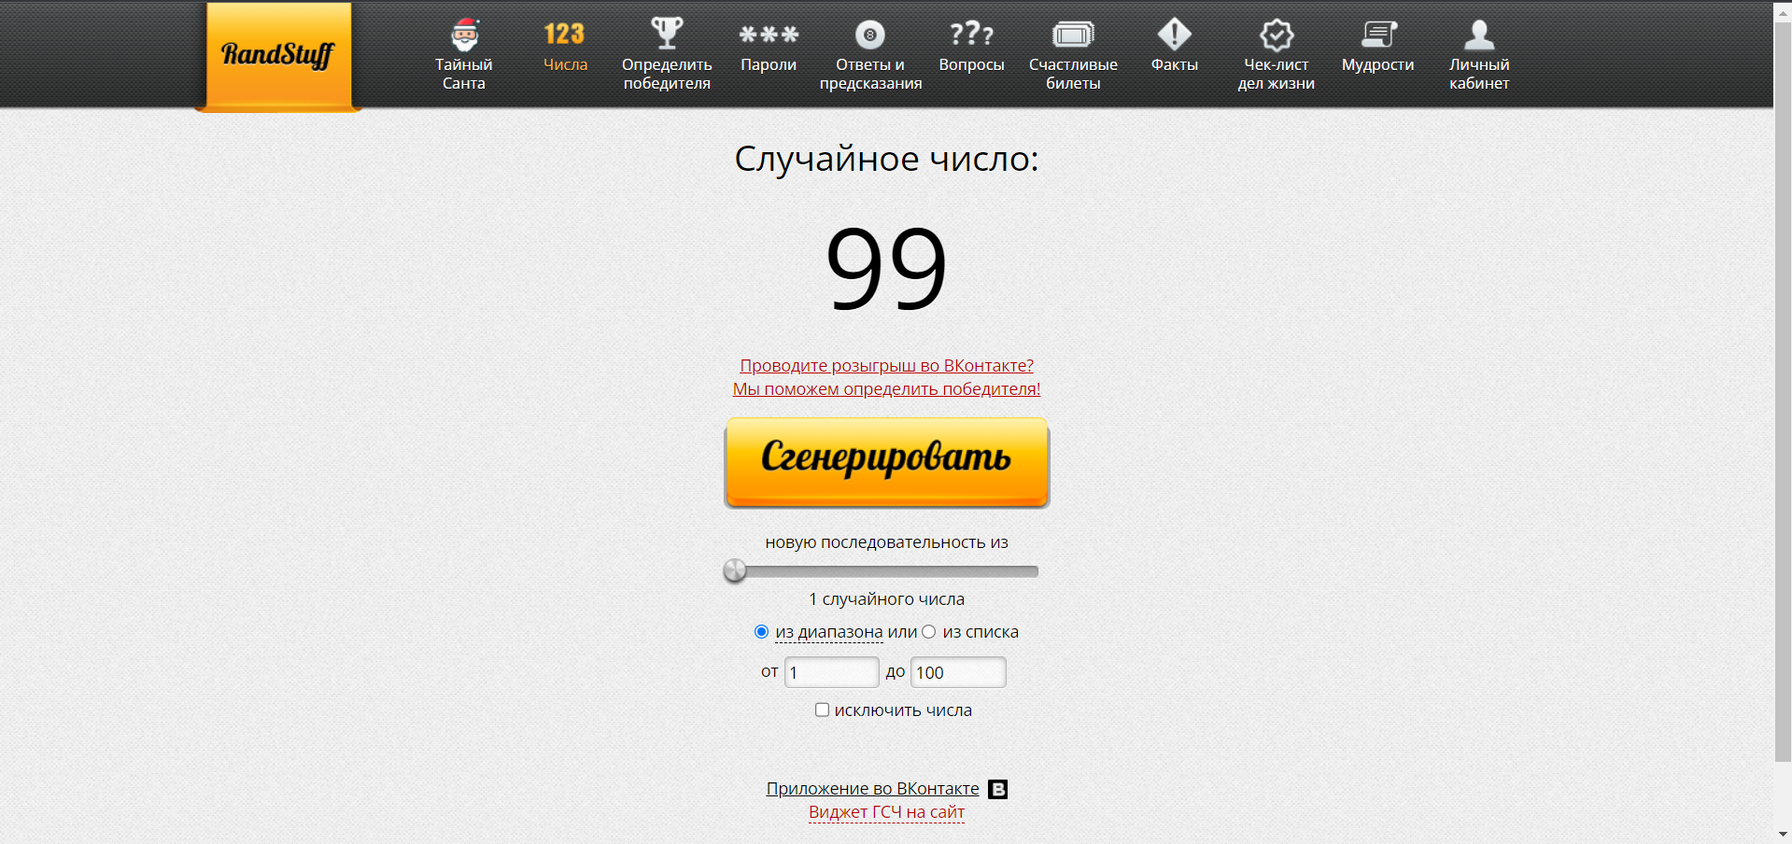

Рисунок 1 – Страница сайта Randstuff

RandomAll [4] – самый молодой из выбранных для сравнения сайтов, но тем не менее имеющий ряд уникальных генераторов. Например, генератор идей для сюжета, имеющий более тысячи вариантов результата. Но большей особенностью, по сравнению с другими интернет-ресурсами, является возможность у пользователей создавать свои генераторы, поэтому там присутствует больше генераторов, чем где-либо еще, но далеко не все из них хорошо сделаны, или даже работоспособны. У большинства генераторов настройки выдаваемого результата отсутствуют, дизайн прост и минималистичен, удобен в использовании. На рисунке 2 показан внешний вид сайта.

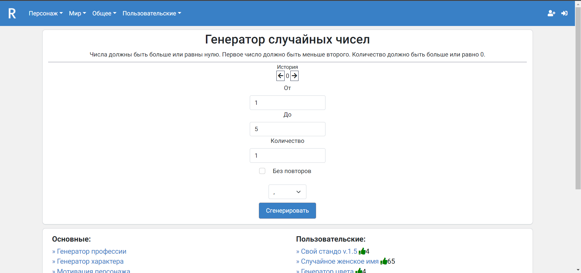

Рисунок 2 – Страница сайта RandomAll

donjon [5] – сайт который значительно отличается от остальных, хотя бы тем, что на нем нет генератора именно случайных чисел, так как он ориентирован на другое. Данный интернет ресурс отлично справляется с генерацией персонажей, локаций: от подземелья и звездной системы, различных вещей и описаний. В качестве отличительной особенности выделяется очень гибкая настройка каждого из генераторов, которая позволяет создавать именно необходимые пользователю результаты, поэтому на. Дизайн сайта позволяет быстро переключаться между разными страницами, хотя какими-либо особенностями он не обладает. На рисунке 3 можно видеть, как выглядит сайт.

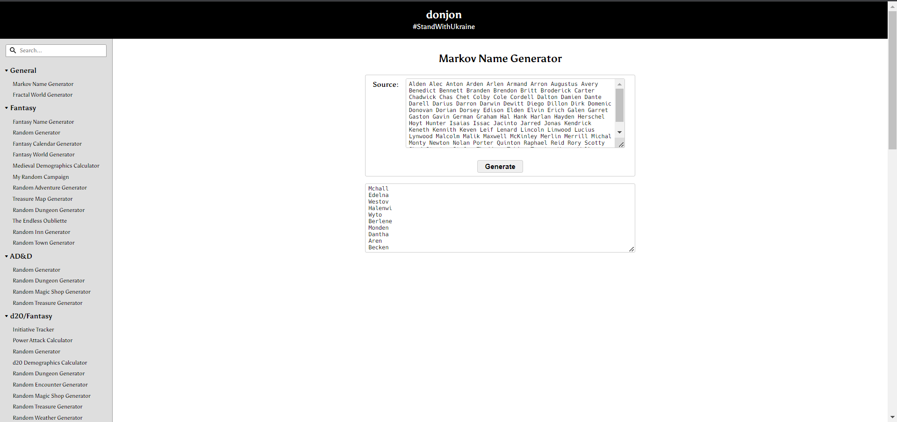

Рисунок 3 – Страница сайта donjon

Генератор слов [6] – сайт, который генерирует слова не только из уже собранной базы данных, на основе произведений, но и с помощью комбинации нескольких слогов. В итоге на выходе получается никнеймы (никнэйм, ник - от английского nickname – псевдоним, обычно используемый пользователем в Интернете), которые выглядят похожими на настоящие, придуманные человеком. У генераторов есть только минимальные настройки. В использовании сайт удобен. Согласно описанию сайта, дизайн не раз перерабатывался, поэтому он не на много отстаёт от современных тенденций. На рисунке 4 можно видеть один из генераторов этого сайта.

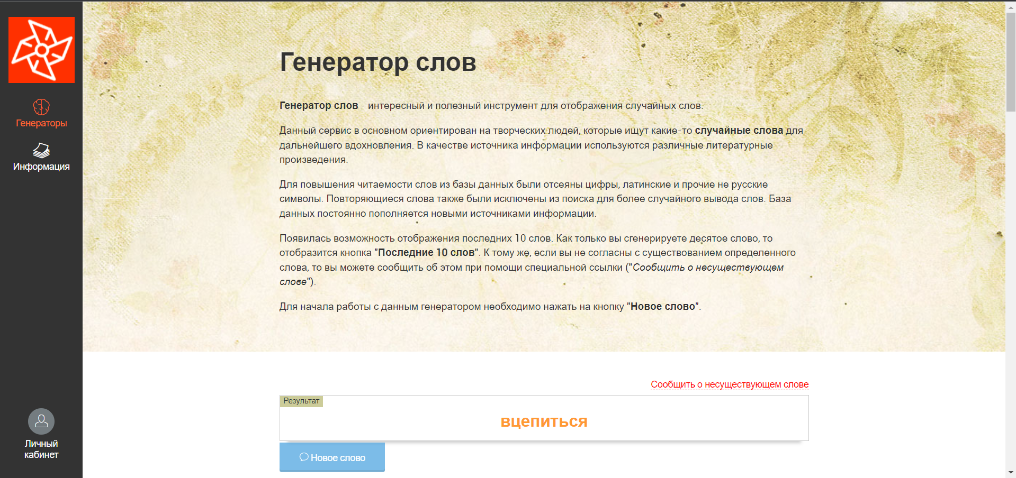

Рисунок 4 – Страница сайта Генератор слов

Fantasy Name Generators [7] – последний из выборке сайт. Как следует из названия, он предназначен для генерации фантастических (фэнтезийных) имён, но не ограничивается лишь ими. Вместе с RandomAll данный сайт наиболее быстро развивающийся. В него постоянно добавляются новые генераторы. Тем не менее функционал интернет-ресурса крайне просто и не отличается гибкостью. Большинство генераторов имеет только одну кнопку и никаких настроек. Кроме того, некоторые генераторы можно было бы объединить в один и дать пользователям выбор через настройки и тем самым уменьшить количество страниц сайта. Например, на ресурсе существует пять генераторов названий азиатских городов, в зависимости от сторон света, хотя их явно можно было бы объединить в один. Дизайн сайта достаточно прост, но выглядит неоптимизированным для такого количества функционала. Страницы получаются очень длинные и до нужного генератора необходимо еще долистать. На рисунке 5 изображен один из генераторов сайта.

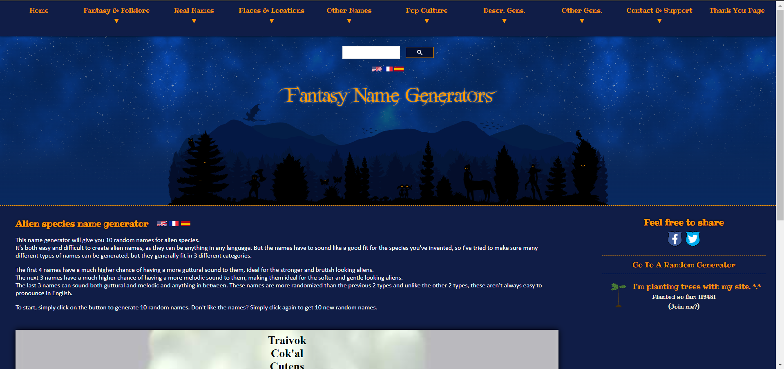

Рисунок 5 – Страница сайта Fantasy Name Generators

Стоит отметить, что количество настроек – это не главный параметр генератора, но они делают работу с сайтом более удобной для пользователя.

Коэффициент юзабилити определялся с экспертной точки зрения по дизайну, удобству использованию и по скорости работы сайта и с сайтом. Оценка выставлялась от 0 до 1.

Оценка за настройки генераторов также выставлялась от 0 до 1.

Результаты сравнительно анализа можно посмотреть в таблице 1.

Таблица 1 – Сравнительная таблица аналогов

|  |  |  |  |  |  |
| --- | --- | --- | --- | --- | --- |
| Название сайта | Возраст, г | Количество генераторов | Особенности | Настройки генераторов | Коэффициент юзабилити |
| RandStuff | 9 | 8 | Самый популярный сайт этой тематики в рунете | 0.5 | 0,5 |
| RandomAll | 6 | 28 + 3132 | Создание пользовательских генераторов | 0.1 | 0,8 |
| donjon | 13 | 68 | Очень гибкие настройки | 0.9 | 0,7 |
| Генератор слов | 11 | 9 | Для генерации слов используется слоги | 0.3 | 0,6 |
| Fantasy Name Generators | 10 | 870 | Самые разнообразные генераторы | 0.1 | 0,3 |

С экспертной точки зрения наиболее высоко был оценён сайт donjon, на который и будет проходить ориентирование во время разработки.

## 2.2 Выбор технологий разработки клиентской части интернет-ресурса

HTML5 использовался для разработки интернет-ресурса. Это гипертекстовый язык разметки, который поддерживается всеми браузерами и трансформируется в удобный формат на вашем сайте. Используется для установки логических блоков и основного контента сайта. Для оформления внешнего вида содержимого использовалась каскадные таблицы стилей CSS3, с помощью которых был настроен внешний вид каждого элемента веб-страницы. Для реализации логики и интерактивности страниц интернет-ресурса использовался язык программирования JavaScript. Для отладки использовались инструменты браузера Google Chrome и внутренние инструменты среды разработки WebStorm.

## 2.3. Создание веб-страниц клиентской части интернет-ресурса с использованием технологий HTML5, CSS3 и JavaScript

### 2.3.1 Главная страница

Главная страница, изображенная на рисунке 6, открывается, когда пользователь заходит на сайт. На ней присутствует информация о том, что такое рандом (англ. случайность). Любую страницу сайта можно открыть через верхнее навигационное меню – хэдер (верхняя часть), а в футере (нижняя часть, подвал) находятся контакты и информация об авторе сайта. В качестве шрифта по умолчанию на этой и на всех остальных страницах используется шрифт Roboto, взятый c Google Fonts [8]. Роль фона на всех страницах сайта выполняет градиент от #A2A49F => #E0D0C4 => #F1DAC4, повернутый на 90 градусов. Градиент был создан с помощью инструментария сайта Gradients.app [9].

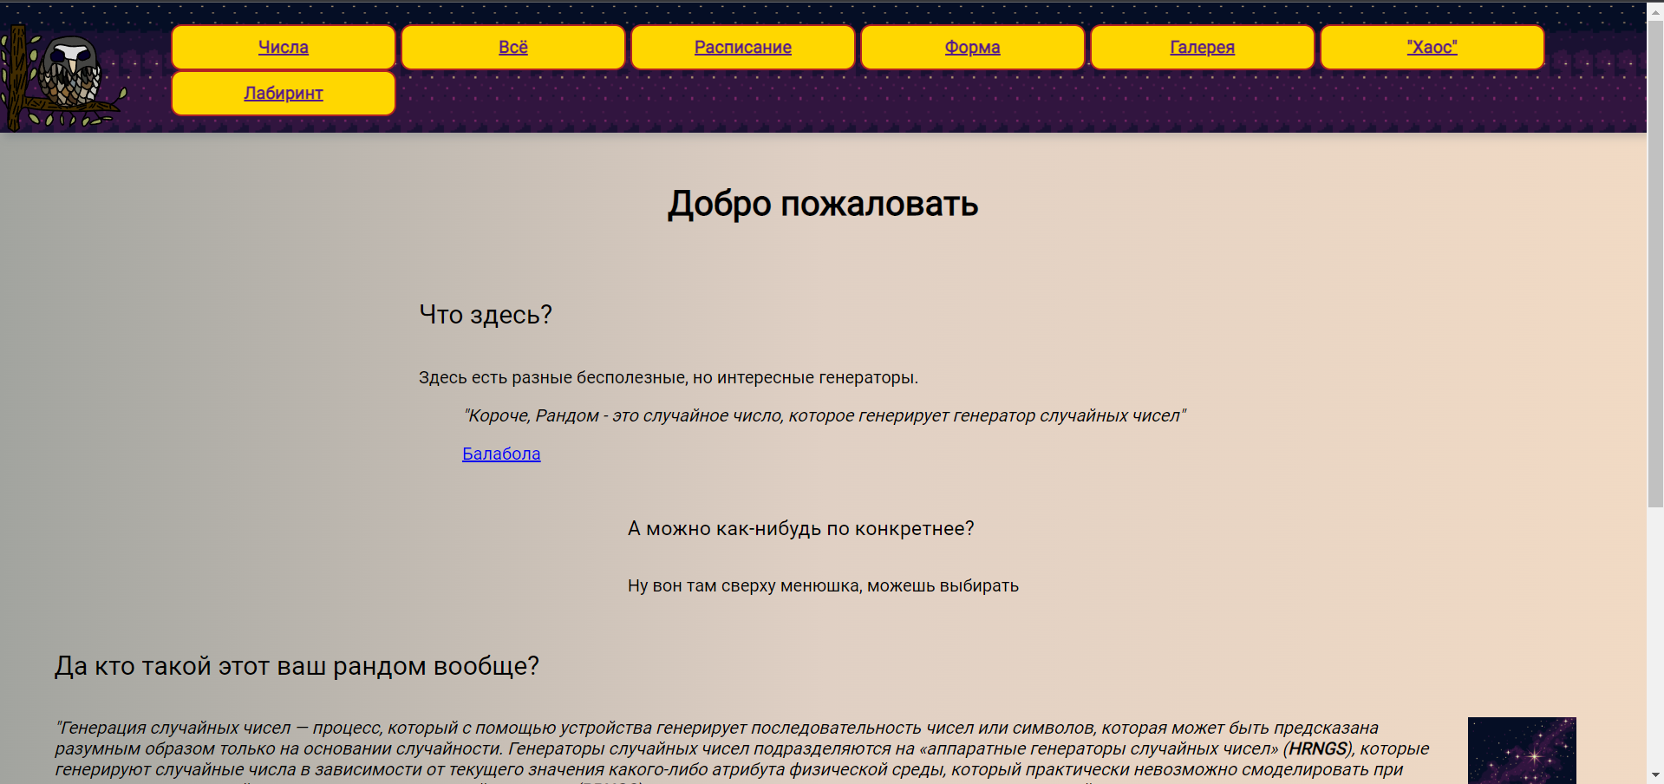

Рисунок 6 – Главная страница интернет-ресурса

### 2.3.2 Генератор случайных чисел

Страница этого генератора (изображен на рисунке 7) состоит из двух частей: поле для отображения сгенерированных чисел и зона настроек генератора. Настройки позволяют пользователю устанавливать диапазон генерируемых чисел, который ограничен от минус ста до плюс ста, и указывать количество необходимых чисел. Максимальное количество генерируемых за раз чисел – двадцать.

Сама генерация чисел происходит с помощью функции на языке JavaScript (листинг на рисунке 8), которая вызывается при нажатии кнопки «Начать». Перед началом функция получает значения из полей, которые указывают её границы и количество необходимых чисел, затем в цикле числа генерируются и в конце устанавливаются в поле для вывода.

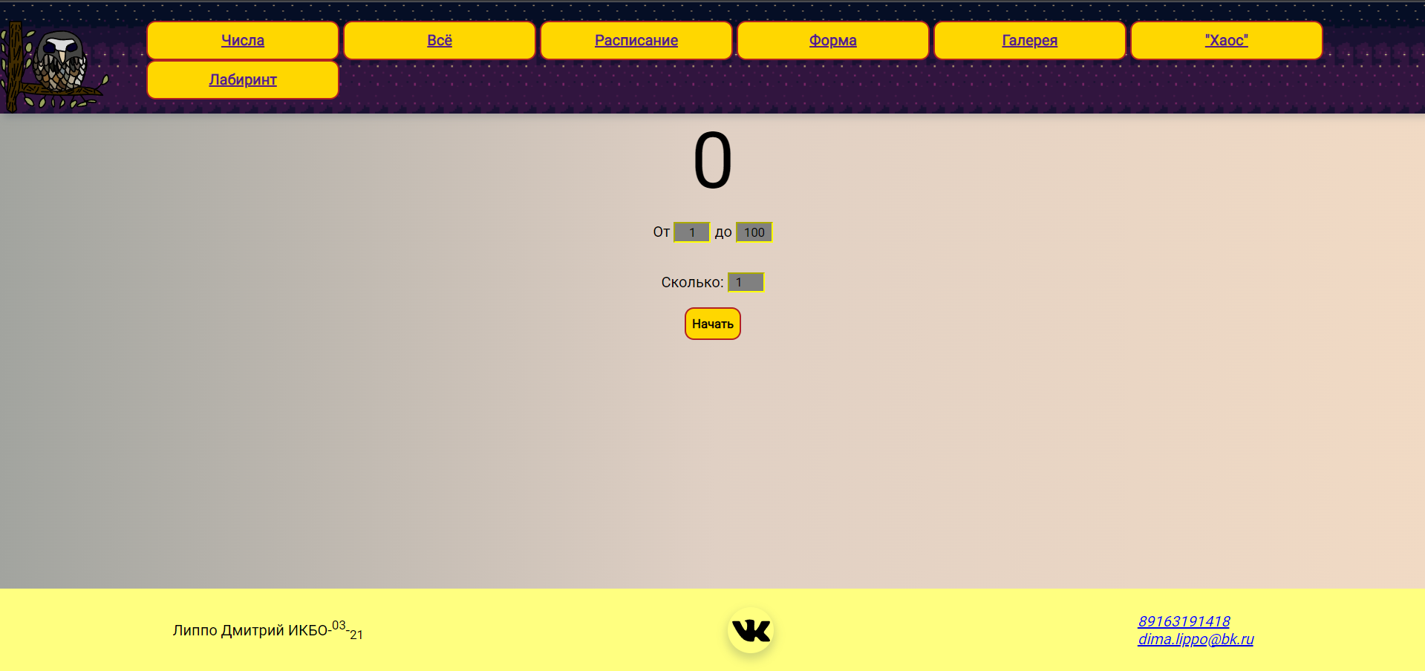

Рисунок 7 – Страница генератора случайных чисел

function number() {  
 from = parseInt(***document***.getElementById("from").value);  
 to = parseInt(***document***.getElementById("to").value);  
 many = parseInt(***document***.getElementById("many").value);  
 if (from > to) {  
 return  
 }  
 data = ""  
 let a  
 if (many <= 0) {  
 many = 1  
 }  
 for (let i = 0; i < many; i++) {  
 if (i !== 0 && i !== many) {  
 data += " ";  
 }  
 a = ***Math***.floor(from + ***Math***.random() * (to - from))  
 data += a  
 }  
 ***console***.log(from, to, many, data)  
  
 ***document***.getElementById("number-output").textContent = data;  
}

Рисунок 8 – Листинг кода генерации случайных чисел

### 2.3.3 Генератор «всего»

Данная веб-страница (рисунок 9) состоит из нескольких генераторов. Каждый генератор состоит из зоны отображения результата и кнопки, при нажатии на которую вызывается необходимая функция. Каждый генератор оформлен с помощью CSS: установлен задний фон, закруглены углы, кнопкам добавлена анимация.

Каждая кнопка разная. Первая кнопка при наведении меняет цвет, вторая поворачивается на 90 градусов в сторону пользователя и меняет свой текст, третья проигрывает покадровую анимацию бегущих по кнопке полос, четвертая имитирует свечение на своих границах с помощью смены цвета, а пятая разделяется на три кнопки и раздвигается.

На этой странице можно сгенерировать число, цвет, смайлик, ответ на вопрос и случайно увеличить счёт. Все функции реализованы на языке JavaScript, листинг кода каждой из них приведен на рисунках А.1, А.2, А.3, А.4, А.5.

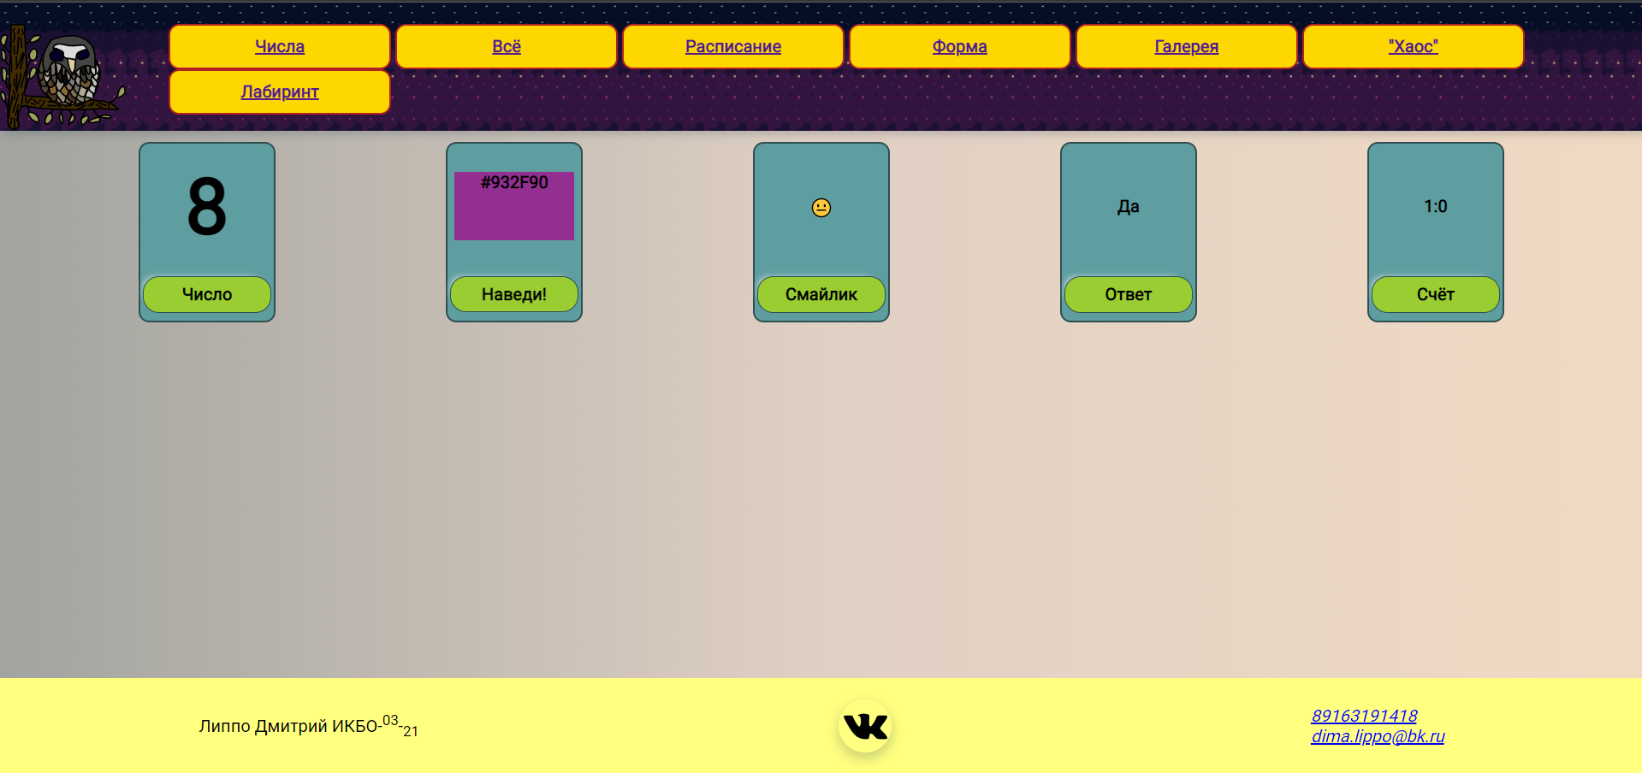

Рисунок 9 – Страница генератора «всего»

### 2.3.4 Генератор расписания

На этой странице (рисунок 10) пользователь сможет почувствовать себя сотрудником учебного отдел и создать своё собственное расписание. Предпосылками для создания конкретно этого генератора является путаница с расписанием в начале 2022/2023 учебного года. Генератор соединяет случайные предметы, преподавателей и аудитории, не проверяя связанность и адекватность результата, что и не являлось целью данного генератора, потому что он создан исключительно ради веселья.

Листинг кода программы на языке JavaScript представлен на рисунке Б.1.

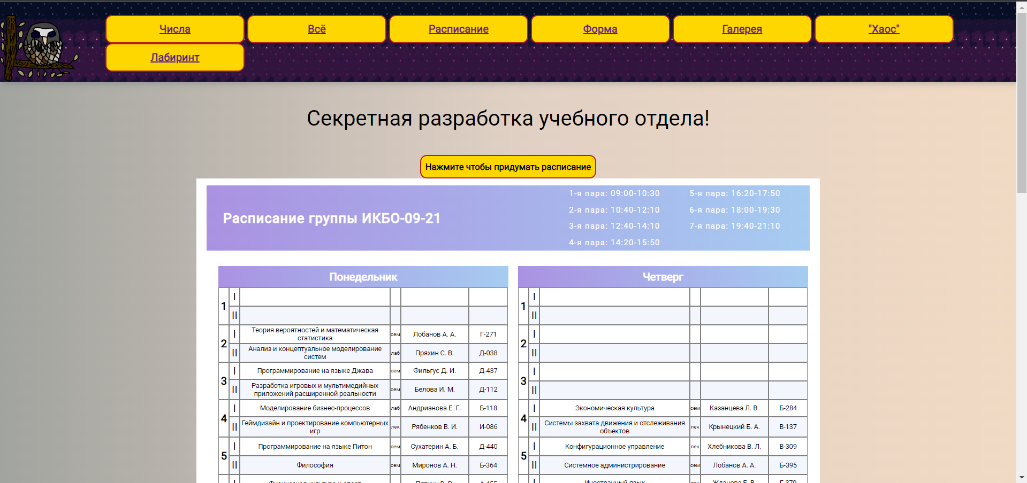

Рисунок 10 – Страница генератора расписания

### 2.3.5 Генератор формы

Данный генератор (рисунок 11) позволяет пользователю заполнить форму одним нажатием кнопки. Алгоритм, написанный на языке JavaScript, генерирует имя и фамилию, телефон, пол, пароль, город, email, дату рождения и вводит эти данные в соответствующие поля формы. При нажатии кнопки «Отправить» ничего не происходит, и страница просто обновляется.

Полный листинг кода генератора представлен на рисунке В.1.

Также на заднем плане можно видеть случайно передвигающиеся квадраты, которые меняют свой размер. Алгоритм их работы есть на листинге, который изображен на рисунке В.2.

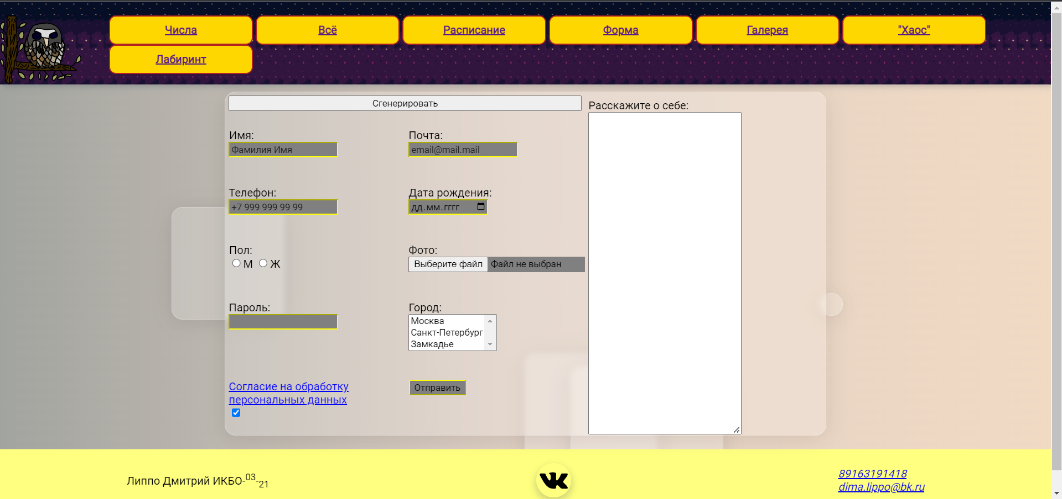

Рисунок 11 – Страница генератора расписания

### 2.3.6 Генератор лабиринта

На этой странице пользователь может сгенерировать лабиринт, рисунок 12. Он отрисовывается на элементе canvas с помощь асинхронных функций на языке JavaScript. Активно используется функция getImageData() [10], благодаря которой лабиринт строится правильно и не входит в цикл.

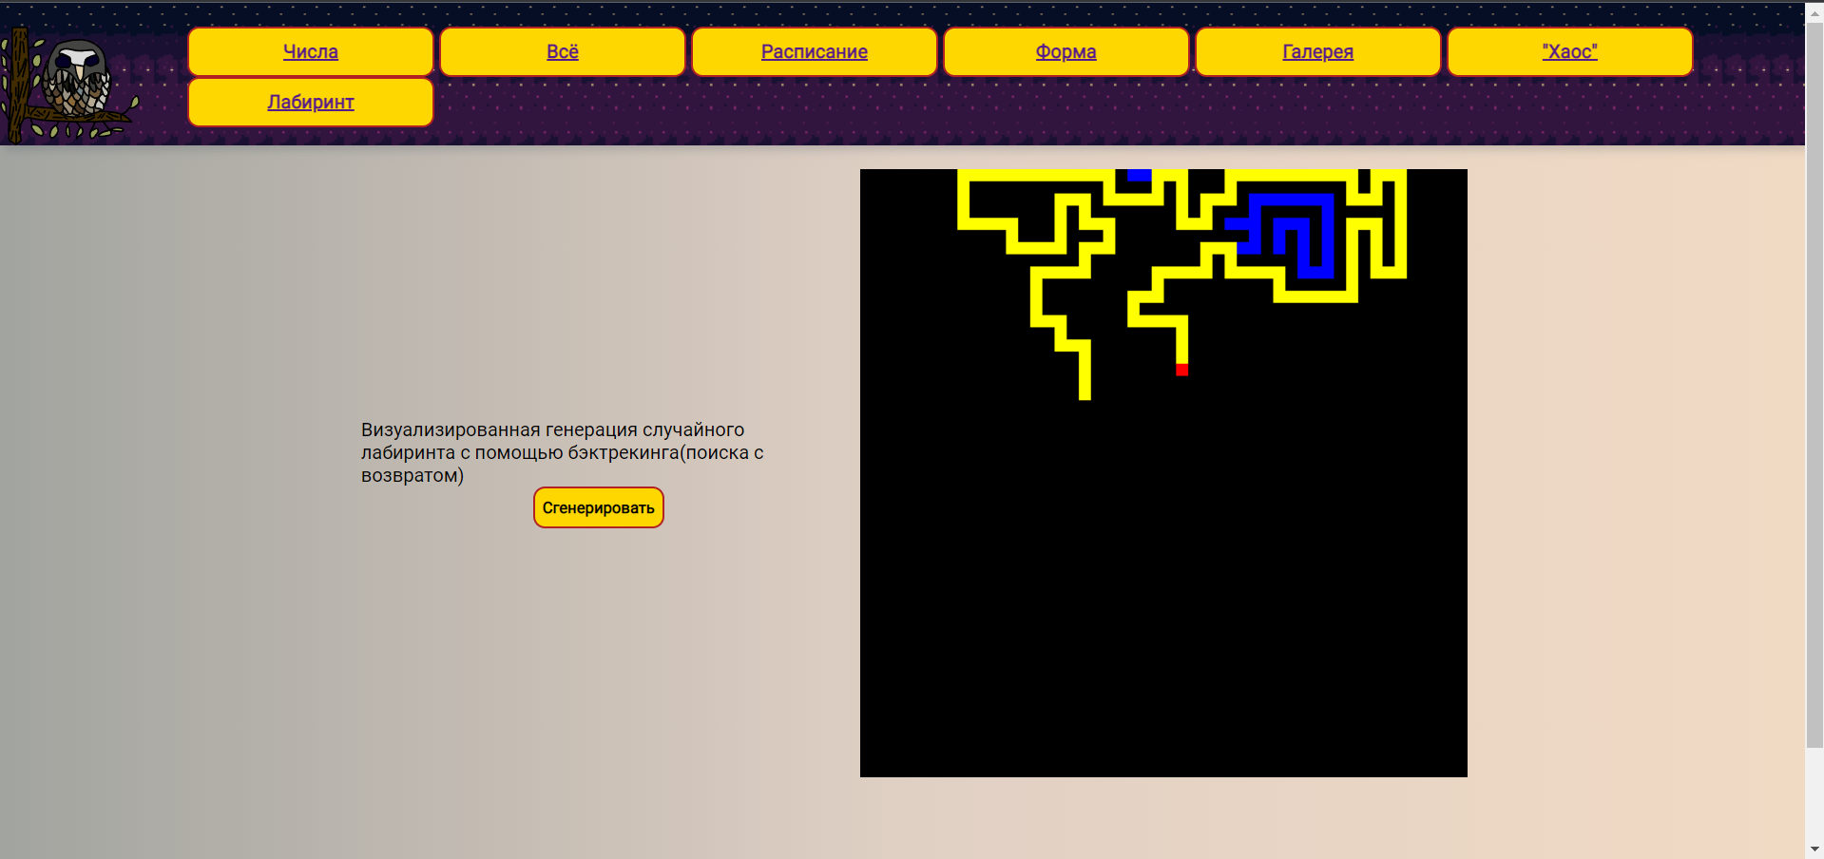

Рисунок 12 – Страница генератора лабиринта

### 2.3.7 Игра «Хаос»

Данная страница (рисунок 13), по сути, не является генератором, потому что конечный результат в целом предсказуем, но эта игра имеет интересную закономерность в, казалось бы, случайности. В рандомизированном алгоритме, который часто называют игрой «Хаос», в качестве начального множества выбирают одну точку. На каждом шаге точка приближается к одной из опорных точек на половину. Оказывается, что после некоторого переходного этапа точки, сгенерированные в рандомизированном алгоритме, заполняют в точности треугольник Серпинского (при 3-х опорных точках) или другие многоугольники, построенные из самих себя, рисунки 14 и 15.

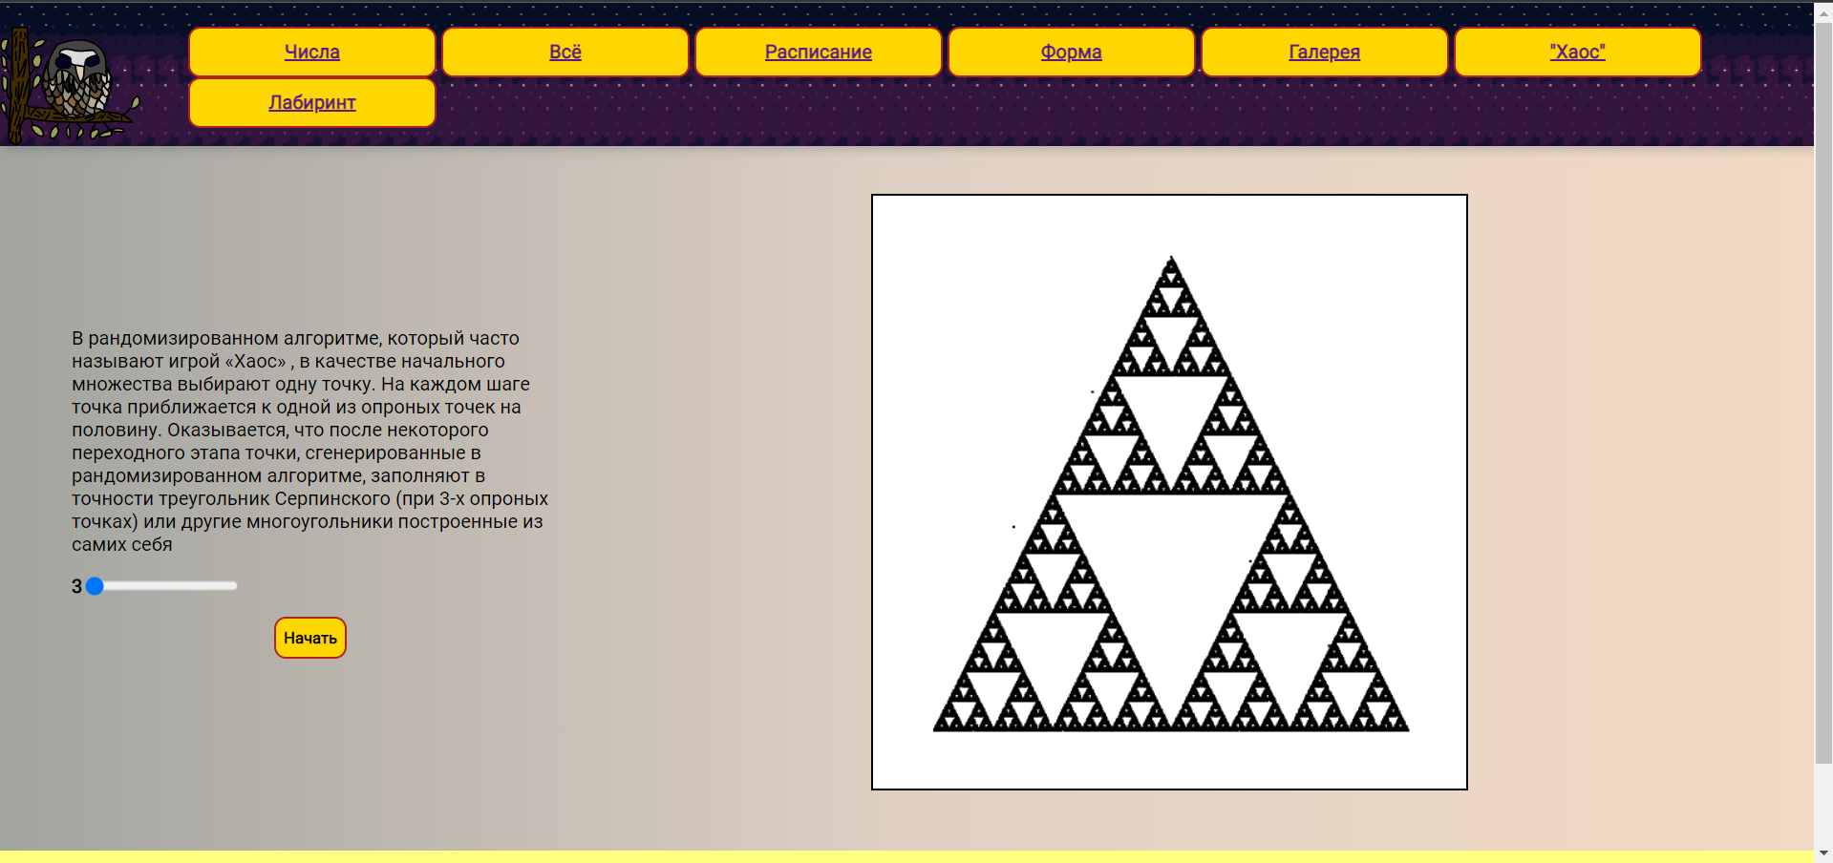

Рисунок 13 – Страница игры «Хаос» и сгенерированный треугольник Серпинского



Рисунок 14 – Сгенерированный фрактальный квадрат



Рисунок 15 – Сгенерированный фрактальный пятиугольник

### 2.3.8 Галерея

Галерея (рисунок 16) демонстрирует примеры работы библиотеки MarkovJunior [11].

Для демонстрации была выбрана именно эта библиотека, потому что она наиболее широко показывает возможности генерации данных случайным образом.

При наведении на изображения они подсвечиваются и выводится их название.

MarkovJunior — это вероятностный язык программирования, в котором программы представляют собой комбинации правил перезаписи, а вывод осуществляется посредством распространения ограничений. MarkovJunior назван в честь математика Андрея Андреевича Маркова, который определил и изучил то, что сейчас называется алгоритмами Маркова.

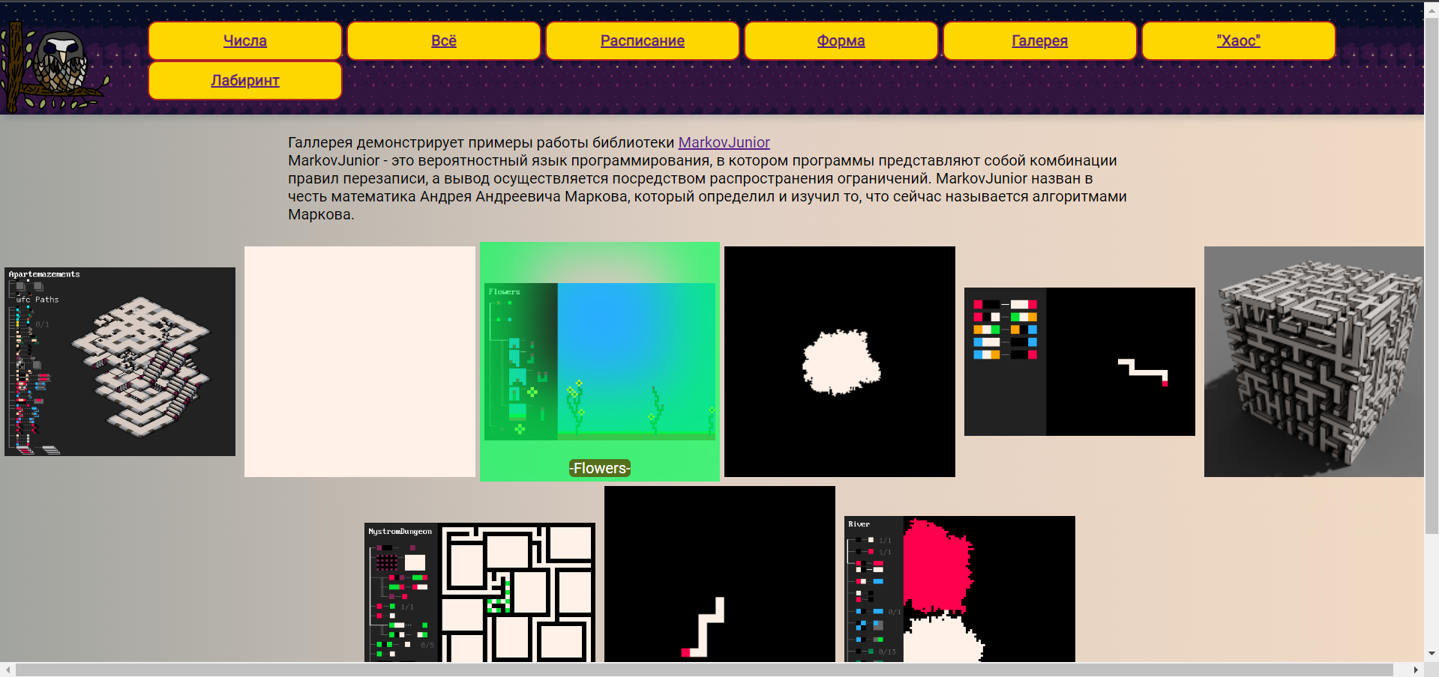

Рисунок 16 – Галерея примеров работы библиотеки MarkovJunior

## 2.4. Создание межстраничной навигации

Отдельно стоит описать работу меню, которое находится в хэдере. Слева расположена картинка разноцветной совы, которая является логотипом и также изображена на фавиконке сайта. При нажатии на неё, откроется главная страница сайта. На остальных кнопках написано название страницы интернет-ресурса.

Так как с каждой страницы можно перейти на любую другую, то схема навигации выглядит так, как представлено на рисунке 17.

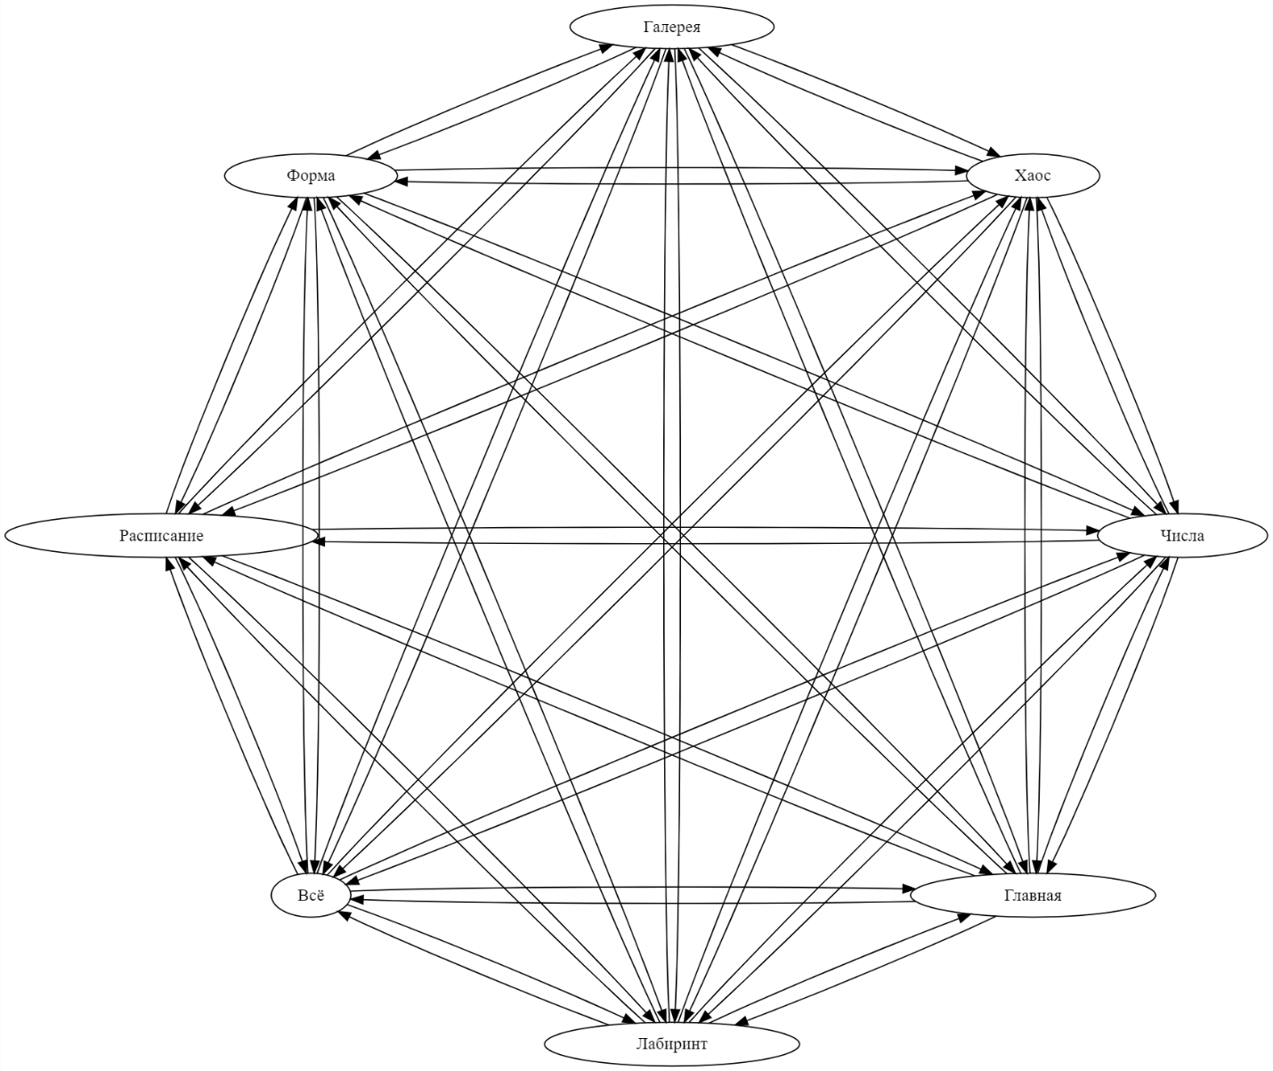

Рисунок 17 – Схема навигации на сайте

## 2.5. Реализация слоя клиентской логики веб-страниц с применением технологии JavaScript

Все генераторы реализованы на языке JavaScript [12], но многие из использованных алгоритмов применяют одни и те же методы, поэтому рассматривать все функции будет излишне, лучше рассмотреть примененные подходы к реализации.

Краеугольным камнем всех генераторов является строка кода, представленная на рисунке 18.

Math.ceil(Math.random() * (max-min)) + min

Рисунок 18 –Листинг функции генерации случайного целого числа в указанном диапазоне

На рисунках А.1, А.2, А.3, А.4, А.5 представлены листинги кода генератора «всего». В каждой из функций используется указанная выше строка. В некоторых напрямую используется сгенерированное числа, в других же это число используется для выборки из массива с уже заготовленными результатами. Самое значительное применение Math.random() для выборки можно увидеть в листинге на рисунке Б.1, где представлен код генератора расписания. Там выборка происходит из массивов с именами преподавателей, названиями предметов, типами пар и т.д. В листинге кода на рисунке В.1, где расположен код генератора формы, применяются те же методы.

Программа генерации лабиринта отличается хотя бы тем, что результат отрисовывается на элементе canvas, а не выводится в качестве текста. Алгоритм сначала рисует в случайном месте красную точку, а затем на каждом ходу проверяет в какую сторону от этой точки можно пойти, чтобы не выйти за пределы холста и не соединиться с уже существующими стенами лабиринта. Если алгоритм заходит в тупик, то он вызывает другую функцию, которая идёт в обратную сторону, при этом меняя цвет стен. Таким образом сначала лабиринт строится жёлтым цветом, но в конце он будет синим, потому что алгоритм заполнит всё доступное пространство и вернётся в начальную позицию. Алгоритм также использует асинхронные функции, так как они по сравнению с обычными, они не тормозят работу сайта во время своего выполнения. Полный код всех участвующих в процессе создания лабиринта функций расположен в листинге на рисунке Г.1 и несколько примеров результата алгоритма представлены на рисунках Г.2, Г.3, Г.4 и Г.5.

Игра «Хаос» использует асинхронную функцию setTimeout(), которая по окончанию таймера запускает заново функцию. Листинг кода представлен на рисунке 19.

function chaos() {  
 var rand = ***Math***.ceil((***Math***.random() * ***dots***) - 1);  
 ***last*** = [***last***[0] + (***dotsX***[rand] - ***last***[0]) * ***mod***, ***last***[1] + (***dotsY***[rand] - ***last***[1]) * ***mod***];  
 ***ctx***.fillRect(***last***[0], ***last***[1], 2, 2);  
 ***timer*** = setTimeout(chaos, 1);  
}

Рисунок 19 – Листинг функции отрисовки игры «Хаос»

# 3 ОПТИМИЗАЦИЯ КЛИЕНТСКОЙ ЧАСТИ ИНТЕРНЕТ-РЕСУРСА

Интернет-ресурс должен корректно отображаться на различных устройствах и браузерах. Для этого была проведена работа с адаптивностью всех страниц сайта, а также меню навигации [13].

При уменьшении размера экрана по ширине до 1052px кнопки скроются и справа появится иконка открытия меню, кликнув по которой на весь экран покажутся кнопки с полупрозрачным фоном, перекрывающим весь контент позади, рисунки 20 и 21. Также к каждой кнопке с помощью псевдоэлементов CSS до и после текста добавлены смайлики.

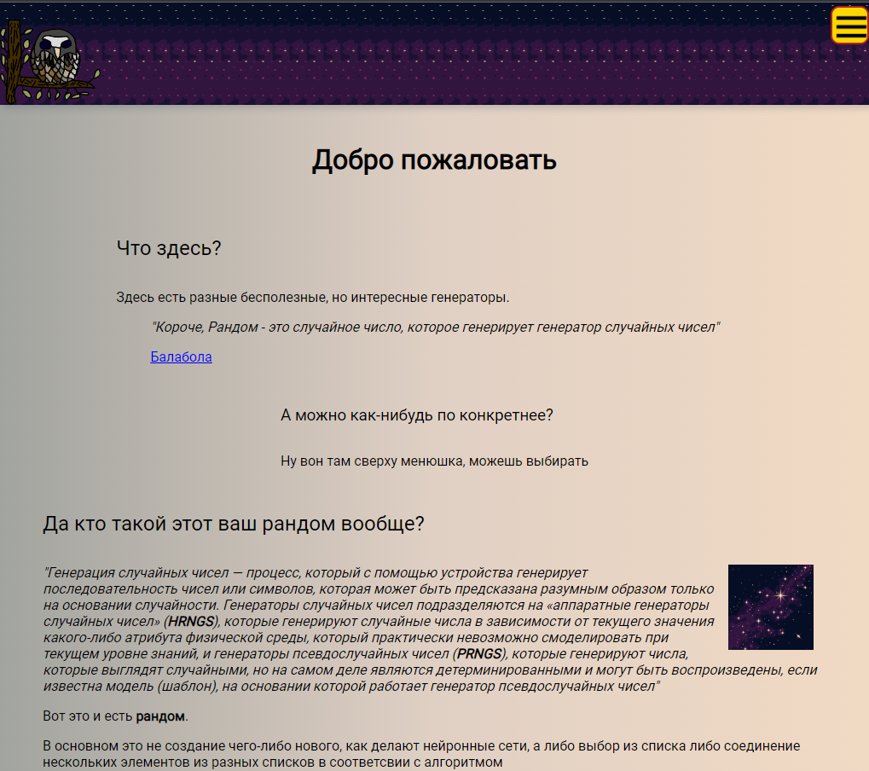

Рисунок 20 – Меню сайта при ширине экрана меньше 1052px до активации

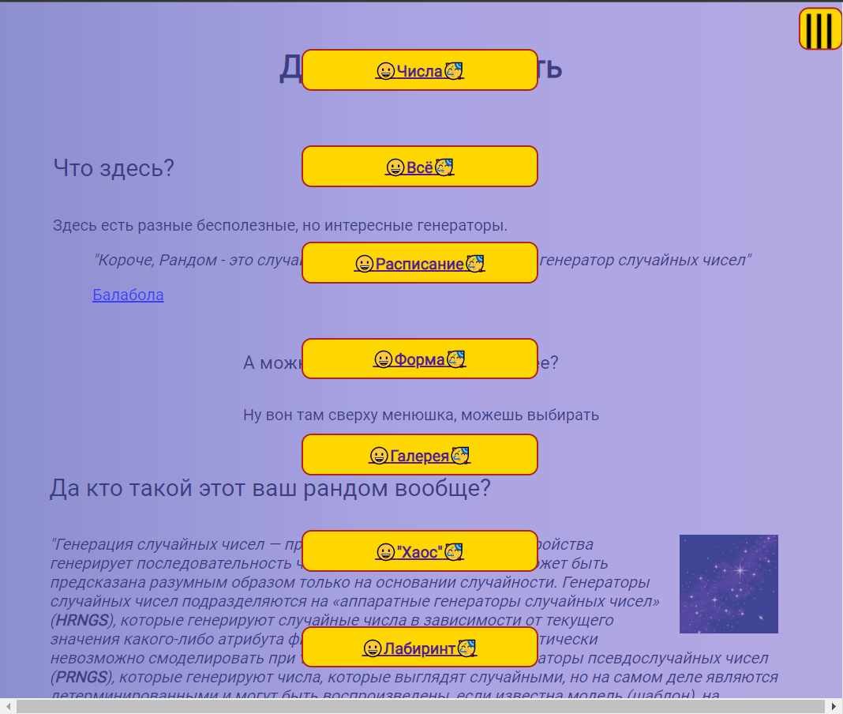

Рисунок 21 – Меню сайта при ширине экрана меньше 1052px после активации

Это реализовано с помощью media запросов в css, которые представлены в листинге на рисунке Д.1, и кода на JS, который расположен в листинге на рисунке Д.2.

На остальных элементах страниц адаптивность тоже реализуется с помощью media запросов, но там изменения не такие большие. В качестве примера адаптивные изменения на странице игры «Хаос», рисунки 13, 22. Расположение элементов сменилось с горизонтального на вертикальный. На остальных страницах реализуются подобные же изменения.

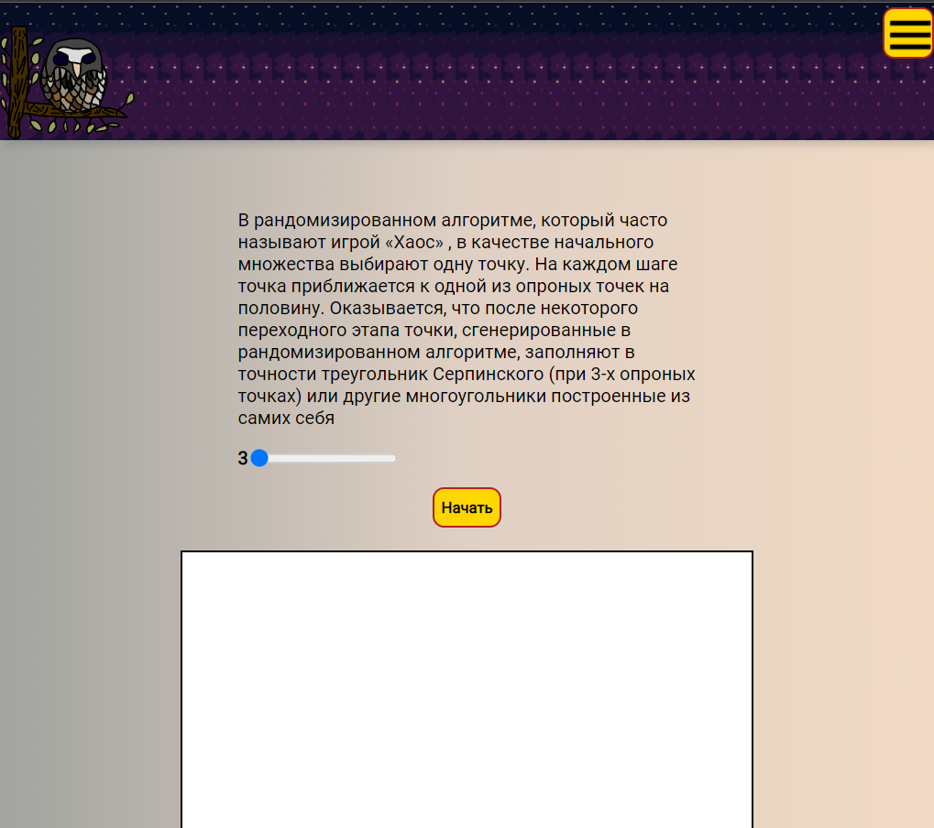

Рисунок 22 – Адаптивные изменения страницы игра «Хаос»

# ЗАКЛЮЧЕНИЕ

В результате выполнения курсовой работы был разработан интернет-ресурс на тему «Генератор случайных чисел». Были использованы технологии HTML5, CSS3, JS с учетом требований инструкции по организации и проведению курсового проектирования, использован редактор WebStorm и применены технологии для создания адаптивности под различные устройства.

В соответствии с поставленными задачами, был проведен анализ предметной области, был обоснован выбор технологий разработки. Были реализованы 8 страниц с подобранным в соответствии с выбранной темой контентом.

Была организована межстраничная навигация с помощью навигационного меню, которое предоставляет доступ ко всем страницам сайта, слой клиентской логики был реализован с помощью JS. Все веб-страницы были адаптированы для устройств с различным разрешением экрана, что позволяет комфортно использовать сайт и получать всю необходимую информацию не только с компьютера, но и с мобильных устройств.

Тестирование адаптивности проходило в браузерах Google Chrome, Mozilla Firefox и Microsoft Edge, а также на мобильном устройстве после загрузки на хостинг. В ходе тестирования проблем не выявлено, весь контент отображается корректно, навигация работает. Таким образом, все задачи, поставленные в задании на курсовую работу выполнены.

Доменный доступ к интернет-ресурсу для просмотра на любых устройствах и браузерах доступен по ссылке – https://generarium.netlify.app.

Исходный код сайта доступен по ссылке – https://github.com/LuminescentNebula/Generator.

# СПИСОК ИСПОЛЬЗОВАННЫХ ИСТОЧНИКОВ

1. Math.random() // MDN [Электронный ресурс]. URL: https://developer.mozilla.org/en-US/docs/Web/JavaScript/Reference/Global_Objects/Math/random (дата обращения: 09.12.2022).
2. HTML Canvas Graphics // W3Schools [Электронный ресурс]. URL: https://www.w3schools.com/html/html5_canvas.asp (дата обращения: 09.12.2022).
3. RandStuff [Электронный ресурс]. URL: https://randstuff.ru/ (дата обращения: 09.12.2022).
4. RandomAll [Электронный ресурс]. URL: https://randomall.ru (дата обращения: 09.12.2022).
5. donjon [Электронный ресурс]. URL: https://donjon.bin.sh (дата обращения: 09.12.2022).
6. Генератор слов [Электронный ресурс]. URL: https://genword.ru (дата обращения: 09.12.2022).
7. Fantasy Name Generator [Электронный ресурс]. URL: https://www.fantasynamegenerators.com (дата обращения: 09.12.2022).
8. Roboto // Google Fonts [Электронный ресурс]. URL: https://fonts.google.com/specimen/Roboto (дата обращения: 09.12.2022).
9. Create a beautiful gradient for your design, CSS and PNG gradient generator // Gradients.app [Электронный ресурс]. URL: https://gradients.app/en/new (дата обращения: 09.12.2022).
10. HTML canvas getImageData() Method // W3Schools [Электронный ресурс]. URL: https://www.w3schools.com/tags/canvas_getimagedata.asp (дата обращения: 09.12.2022).
11. MarkovJunior // GitHub [Электронный ресурс]. URL: https://github.com/mxgmn/MarkovJunior (дата обращения: 09.12.2022).
12. Чиннатхамби К. JavaScript с нуля. - 2-е изд. - СПб.: Питер, 2022. - 400 с.
13. ФЕДОРОВ И.А. HTML5 как эффективное средство создания Web-приложений // Информационные технологии и прикладная математика всероссийский межвузовский сборник аспирантских и студенческих научных статей. - Арзамас: Национальный исследовательский Нижегородский государственный университет им. Н.И. Лобачевского, 2017. - С. 252-257.

# ПРИЛОЖЕНИЕ А

function generate_number() {  
 ***document***.getElementById("number-output").textContent = ***Math***.ceil((***Math***.random() * 10)) - 1;  
}

Рисунок А.1 – Листинг кода функции генерации случайного числа раздела генератор «Всего»

function generate_color() {  
 let color = "#"  
 for (let i = 0; i < 6; i++) {  
 let num = ***Math***.ceil((***Math***.random() * 16)) - 1;  
 if (num <= 9) {  
 color += num;  
 } else {  
 switch (num) {  
 case 10:  
 color += "A";  
 break;  
 case 11:  
 color += "B";  
 break;  
 case 12:  
 color += "C";  
 break;  
 case 13:  
 color += "D";  
 break;  
 case 14:  
 color += "E";  
 break;  
 case 15:  
 color += "F";  
 break;  
 }  
 }  
 }  
 ***document***.getElementById("color-output").textContent = color;  
 ***document***.getElementById("color-output").style.backgroundColor = color;  
}

Рисунок А.2 – Листинг кода функции генерации случайного цвета раздела генератор «Всего»

function generate_smile() {  
 const emoticons = ["😀", "😃", "😄", "😁", "😆", "😅", "😂", "🤣", "☺", "️😊", "😇", "🙂", "🙃", "😉", "😌", "😍", "🥰", "😘",  
 "😗", "😙", "😚", "😋", "😛", "😝", "😜", "🤪", "🤨", "🧐", "🤓", "😎", "🤩",  
 "🥳", "😏", "😒", "😞", "😔", "😟", "😕", "🙁", "☹", "😣", "😖", "😫", "😩",  
 "🥺", "😢", "😭", "😮", "‍💨", "😤", "😠", "😡", "🤬", "🤯", "😳", "🥵", "🥶",  
 "😱", "😨", "😰", "😥", "😓", "🤗", "🤔", "🤭", "🤫", "🤥", "😶", "😶", "‍🌫",  
 "😐", "😑", "😬", "🙄", "😯", "😦", "😧", "😮", "😲", "🥱", "😴", "🤤", "😪",  
 "😵", "‍💫", "🤐", "🥴", "🤢", "🤮", "🤧", "😷", "🤒", "🤕", "🤑", "🤠", "😈",  
 "👿", "👹", "👺", "🤡", "💩", "👻", "💀", "☠", "️👽", "👾", "🤖", "🎃", "😺",  
 "😸", "😹", "😻", "😼", "😽", "🙀", "😿", "😾"]  
 let num = ***Math***.ceil((***Math***.random() * emoticons.length)) - 1;  
 ***document***.getElementById("smile-output").textContent = emoticons[num];  
}

Рисунок А.3 – Листинг кода функции генерации случайного смайлика раздела генератор «Всего»

function generate_answer() {  
 const answers = ["Бесспорно",  
 "Предрешено",  
 "Никаких сомнений",  
 "Определённо да",  
 "Можешь быть уверен в этом",  
 "Мне кажется — «да»",  
 "Вероятнее всего",  
 "Хорошие перспективы",  
 "Знаки говорят — «да»",  
 "Да",  
 "Пока не ясно, попробуй снова",  
 "Спроси позже",  
 "Лучше не рассказывать",  
 "Сейчас нельзя предсказать",  
 "Подумай и спроси опять",  
 "Даже не думай",  
 "Мой ответ — «нет»",  
 "По моим данным — «нет»",  
 "Перспективы не очень хорошие",  
 "Весьма сомнительно"]  
  
 let num = ***Math***.ceil((***Math***.random() * answers.length)) - 1;  
 ***document***.getElementById("answer-output").textContent = answers[num];  
}

Рисунок А.4 – Листинг кода функции генерации случайного ответа на вопрос раздела генератор «Всего»

let ***first*** = 0;  
let ***second*** = 0;  
  
function generate_count() {  
 if (***Math***.ceil((***Math***.random() * 2)) === 1) {  
 ***first***++  
 } else {  
 ***second***++  
 }  
 ***document***.getElementById("count-output").textContent = ***first*** + ":" + ***second***;  
}

Рисунок А.5 – Листинг кода функции генерации случайного счёта раздела генератор «Всего»

# ПРИЛОЖЕНИЕ Б

const ***types***=["сем","сем","сем","сем","сем","лек","лек","лек","лек","лек","лаб"]  
const ***cabs***=["А","Б","В","Г","Д","Е","И"]  
  
function clear(){  
 days = ***document***.querySelectorAll(".table > .weekday");  
 ***document***.querySelector(".top > div > b").textContent = "Расписание группы ИКБО-" +  
 ***Math***.ceil(***Math***.random() * 40).toString().padStart(2, '0') +  
 "-" +  
 ***Math***.ceil(***Math***.random() * 3 + 20).toString()  
 for (let i = 0; i < days.length; i++) {  
 lessons = days[i].querySelectorAll(".weekday >div:not(.day)")  
 for (let j = 0; j < 6; j++) {  
 lessons[j].querySelector(".subject1").textContent = ""  
 lessons[j].querySelector(".subject2").textContent = ""  
 lessons[j].querySelector(".tutor1").textContent = ""  
 lessons[j].querySelector(".tutor2").textContent = ""  
 lessons[j].querySelector(".type1").textContent = ""  
 lessons[j].querySelector(".type2").textContent = ""  
 lessons[j].querySelector(".room1").textContent = ""  
 lessons[j].querySelector(".room2").textContent =""  
 }  
 }  
}  
  
function schedule() {  
 clear();  
 days = ***document***.querySelectorAll(".table > .weekday");  
 ***document***.querySelector(".top > div > b").textContent = "Расписание группы ИКБО-" +  
 ***Math***.ceil(***Math***.random() * 40).toString().padStart(2, '0') +  
 "-" +  
 ***Math***.ceil(***Math***.random() * 3 + 20).toString()  
 for (let i = 0; i < days.length; i++) {  
 lessons = days[i].querySelectorAll(".weekday >div:not(.day)")  
 let start = ***Math***.ceil(***Math***.random() * 6)  
 let amount = ***Math***.ceil(***Math***.random() * 6)  
 for (let j = start; j < ***Math***.abs(start - amount) + start, j < 6; j++) {  
 lessons[j].querySelector(".subject1").textContent = ***subjects***[***Math***.ceil(***Math***.random() * ***subjects***.length) - 1]  
 lessons[j].querySelector(".subject2").textContent = ***subjects***[***Math***.ceil(***Math***.random() * ***subjects***.length) - 1]  
 lessons[j].querySelector(".tutor1").textContent = ***tutors***[***Math***.ceil(***Math***.random() * ***tutors***.length) - 1]  
 lessons[j].querySelector(".tutor2").textContent = ***tutors***[***Math***.ceil(***Math***.random() * ***tutors***.length) - 1]  
 lessons[j].querySelector(".type1").textContent = ***types***[***Math***.ceil(***Math***.random() * ***types***.length) - 1]  
 lessons[j].querySelector(".type2").textContent = ***types***[***Math***.ceil(***Math***.random() * ***types***.length) - 1]  
 lessons[j].querySelector(".room1").textContent = ***cabs***[***Math***.ceil(***Math***.random() * ***cabs***.length) - 1] + "-"  
 + (***Math***.ceil(***Math***.random() * 5) - 1).toString() + (***Math***.ceil(***Math***.random() * 10) - 1).toString() + (***Math***.ceil(***Math***.random() * 10) - 1).toString()  
 lessons[j].querySelector(".room2").textContent = ***cabs***[***Math***.ceil(***Math***.random() * ***cabs***.length) - 1] + "-"  
 + (***Math***.ceil(***Math***.random() * 5) - 1).toString() + (***Math***.ceil(***Math***.random() * 10) - 1).toString() + (***Math***.ceil(***Math***.random() * 10) - 1).toString()  
 }  
 }  
}

Рисунок Б.1 – Листинг кода программы генерации расписания

# ПРИЛОЖЕНИЕ В

function generate_person() {  
 let data = "";  
 let temp;  
 const characters = 'ABCDEFGHIJKLMNOPQRSTUVWXYZabcdefghijklmnopqrstuvwxyz0123456789';  
 temp = ***Math***.ceil((***Math***.random() * (10) + 1));  
 for (let i = 0; i < temp; i++) {  
 data += characters.at(***Math***.ceil((***Math***.random() * (characters.length - 1))));  
 }  
 data += "@";  
 temp = ***Math***.ceil((***Math***.random() * (5) + 1));  
 for (let i = 0; i < temp; i++) {  
 data += characters.at(***Math***.ceil((***Math***.random() * (characters.length - 11 - 26)) + 26));  
 }  
 data += ".";  
 temp = ***Math***.ceil((***Math***.random() * (3) + 1));  
 for (let i = 0; i < temp; i++) {  
 data += characters.at(***Math***.ceil(***Math***.random() * (characters.length - 11 - 26)) + 26);  
 }  
 ***document***.querySelector('input[name="email"]').value = data;  
  
 data = "+7 "  
 for (let i = 0; i < 10; i++) {  
 data += ***Math***.ceil((***Math***.random() * 10)) - 1;  
 if (i === 2 || i === 5 || i === 7) {  
 data += " ";  
 }  
 }  
 ***document***.querySelector('input[name="tel"]').value = data;  
  
 data = "";  
 data += ***Math***.ceil((***Math***.random() * (2022 - 1900 + 1) + 1900))  
 data += "-";  
 temp = ***Math***.ceil((***Math***.random() * 12));  
 if (temp < 10) data += "0";  
 data += temp;  
 data += "-";  
 if (temp === 1 || temp === 3 || temp === 5 || temp === 7 || temp === 8 || temp === 10 || temp === 12) {  
 temp = ***Math***.ceil((***Math***.random() * 31));  
 } else if (temp === 4 || temp === 6 || temp === 9 || temp === 11) {  
 temp = ***Math***.ceil((***Math***.random() * 30));  
 } else if (temp === 2) {  
 temp = ***Math***.ceil((***Math***.random() * 28));  
 }  
 if (temp < 10) data += "0";  
 data += temp;  
  
 ***document***.querySelector('input[name="birthday"]').value = data;  
  
 temp = ***Math***.ceil((***Math***.random() * 2));  
 if (temp === 1) {  
 ***document***.querySelector('input[id="male"]').checked = true;  
 } else {  
 ***document***.querySelector('input[id="female"]').checked = true;  
 }  
 data = first[***Math***.ceil((***Math***.random() * 146) - 1)] + " " + last[***Math***.ceil((***Math***.random() * 146) - 1)];  
 ***document***.querySelector('input[name="name"]').value = data;  
  
 ***document***.querySelectorAll("#cars > option").item(0).selected = false;  
 ***document***.querySelectorAll("#cars > option").item(1).selected = false;  
 ***document***.querySelectorAll("#cars > option").item(2).selected = false;  
  
 ***document***.querySelectorAll("#cars > option").item(***Math***.ceil((***Math***.random() * 3) - 1)).selected = true;  
  
 a = "qwertyuiop[]';lkjhgfdsazxcvbnm,./`1234567890-=~!@#$%^&*()_+{}:><?|\\\"QWERTYUIOPLKJHGFDSAZXCVBNM"  
  
 data = ""  
 for (let i = 0; i < ***Math***.ceil((***Math***.random() * 5) + 8); i++) {  
 data += a[***Math***.ceil((***Math***.random() * a.length))]  
 }  
 ***document***.querySelector("#password").value = data;  
  
}

Рисунок В.1 – Листинг кода программы заполнения формы

const ***squares*** = ***document***.getElementsByClassName("square");  
const ***holder*** = ***document***.getElementsByClassName("floating-squares").item(0);  
randomize_anim();  
  
function randomize_anim() {  
 for (let i = 0; i < ***squares***.length; i++) {  
 ***squares***[i].style.top = (***Math***.random() * (***holder***.clientHeight * 0.8) + ***holder***.clientHeight * 0.1) + "px";  
 ***squares***[i].style.left = (***Math***.random() * (***holder***.clientWidth * 0.8) + ***holder***.clientWidth * 0.1) + "px";  
 ***squares***[i].style.width = (***Math***.random() * 20) + "%";  
 }  
 ***timer*** = setTimeout(randomize_anim, 1800);  
}

Рисунок В.2 – Листинг кода программы анимации летающих квадратов на заднем плане

# ПРИЛОЖЕНИЕ Г

function sleep(ms) {  
 return new Promise(resolve => setTimeout(resolve, ms));  
}  
  
const ***canvas*** = ***document***.getElementById("canvas")  
const ***ctx*** = ***canvas***.getContext("2d");  
  
let ***n***=10  
let ***h*** = 0  
  
async function reload() {  
 ***h***++;  
 let background = [0, 0, 0, 255]  
 ***ctx***.fillStyle = background  
 ***canvas***.width = 500;  
 ***canvas***.height = 500;  
 ***n***=10  
 ***ctx***.fillRect(0, 0, ***canvas***.width, ***canvas***.height)  
 ***ctx***.fillStyle = "red";  
 let red = [(***Math***.ceil(***Math***.random() * ***canvas***.width / ***n***) - 1) * ***n***, (***Math***.ceil(***Math***.random() * ***canvas***.height / ***n***) - 1) * ***n***]  
 ***ctx***.fillRect(red[0], red[1], ***n***, ***n***)  
 ***console***.log(red[0], red[1])  
 yellow_go_brr(background, red, ***h***);  
}  
  
function check(b, around, n) {  
 return b.data.at(0) === around[0] &&  
 b.data.at(1) === around[1] &&  
 b.data.at(2) === around[2] &&  
 b.data.at(3) === around[3] &&  
 b.data.at(n * 4 - 4) === around[0] &&  
 b.data.at(n * 4 - 3) === around[1] &&  
 b.data.at(n * 4 - 2) === around[2] &&  
 b.data.at(n * 4 - 1) === around[3];  
}  
async function yellow_go_brr(background, red, iter) {  
 let a;  
 let b;  
 let arr = []  
 if (***h*** === iter) {  
 x = red[0]  
 y = red[1]  
 //for (x = 0; x < canvas.width; x += n) {  
 //for (y = 0; y < canvas.height; y += n) {  
 ***console***.log(x, y);  
 a = ***ctx***.getImageData(x, y, ***n***, ***n***, {colorSpace: "srgb"})  
 if (a.data.at(0) === 255 &&  
 a.data.at(1) === 0 &&  
 a.data.at(2) === 0 &&  
 a.data.at(3) === 255  
 ) {  
 if (x >= 20) { //Влево  
 b = ***ctx***.getImageData(x - ***n*** * 2, y, ***n*** * 2, ***n***, {colorSpace: "srgb"})  
 if (check(b, background, ***n*** * ***n*** * 2)) {  
 arr.push(4)  
 }  
 }  
 if (y >= 20) { //Вверх  
 b = ***ctx***.getImageData(x, y - ***n*** * 2, ***n***, ***n*** * 2, {colorSpace: "srgb"})  
 if (check(b, background, ***n*** * ***n*** * 2)) {  
 arr.push(3)  
 }  
 }  
 if (x <= ***canvas***.width - ***n*** * 4) { //Вправо  
 b = ***ctx***.getImageData(x + ***n***, y, ***n*** * 2, ***n***, {colorSpace: "srgb"})  
 if (check(b, background, ***n*** * ***n*** * 2)) {  
 arr.push(2)  
 }  
 }  
 if (y <= ***canvas***.height - ***n*** * 4) { //Вниз  
 b = ***ctx***.getImageData(x, y + ***n***, ***n***, ***n*** * 2, {colorSpace: "srgb"})  
 if (check(b, background, ***n*** * ***n*** * 2)) {  
 arr.push(1)  
 }  
 }  
 ***console***.log(x, y, arr)  
 ***ctx***.fillStyle = "yellow"  
 switch (arr[***Math***.ceil(***Math***.random() * arr.length) - 1]) {  
 case 1:  
 ***console***.log("Вниз")  
 ***ctx***.fillRect(x, y, ***n***, ***n*** * 2)  
 ***ctx***.fillStyle = "red"  
 red = [x, y + ***n*** * 2]  
 ***ctx***.fillRect(x, y + ***n*** * 2, ***n***, ***n***)  
 break;  
 case 2:  
 ***console***.log("Вправо")  
 ***ctx***.fillRect(x, y, ***n*** * 2, ***n***)  
 ***ctx***.fillStyle = "red"  
 red = [x + ***n*** * 2, y]  
 ***ctx***.fillRect(x + ***n*** * 2, y, ***n***, ***n***)  
 break;  
 case 3:  
 ***console***.log("Вверх")  
 ***ctx***.fillRect(x, y + ***n***, ***n***, -***n*** * 2)  
 ***ctx***.fillStyle = "red"  
 red = [x, y - ***n*** * 2]  
 ***ctx***.fillRect(x, y - ***n*** * 2, ***n***, ***n***)  
 break  
 case 4:  
 ***console***.log("Влево")  
 ***ctx***.fillRect(x + ***n***, y, -***n*** * 2, ***n***)  
 ***ctx***.fillStyle = "red"  
 red = [x - ***n*** * 2, y]  
 ***ctx***.fillRect(x - ***n*** * 2, y, ***n***, ***n***)  
 break  
 }  
 }  
 if (arr.length === 0) {  
 temp_red = await blue_go_brr(red)  
 if (temp_red === []) {  
 stop()  
 } else {  
 red = temp_red  
 await sleep(10)  
 yellow_go_brr(background, red, iter)  
 }  
 } else {  
 await sleep(10)  
 yellow_go_brr(background, red, iter)  
 }  
 stop()  
 }  
}  
  
async function blue_go_brr(red) {  
 let background = [255, 255, 0, 255]  
 let x  
 let y  
 let a;  
 let arr = [];  
 let b;  
 x = red[0]  
 y = red[1]  
 //for (x = 0; x < canvas.width; x += n) {  
 //for (y = 0; y < canvas.height; y += n) {  
 a = ***ctx***.getImageData(x, y, ***n***, ***n***, {colorSpace: "srgb"})  
 if (a.data.at(0) === 255 &&  
 a.data.at(1) === 0 &&  
 a.data.at(2) === 0 &&  
 a.data.at(3) === 255  
 ) {  
 arr = []  
 if (x >= 20) { //Влево  
 b = ***ctx***.getImageData(x - ***n*** * 2, y, ***n*** * 2, ***n***, {colorSpace: "srgb"})  
 if (check(b, background, ***n*** * ***n*** * 2)) {  
 arr.push(4)  
 }  
 }  
 if (y >= 20) { //Вверх  
 b = ***ctx***.getImageData(x, y - ***n*** * 2, ***n***, ***n*** * 2, {colorSpace: "srgb"})  
 if (check(b, background, ***n*** * ***n*** * 2)) {  
 arr.push(3)  
 }  
 }  
 if (x <= ***canvas***.width - ***n*** * 4) { //Вправо  
 b = ***ctx***.getImageData(x + ***n***, y, ***n*** * 2, ***n***, {colorSpace: "srgb"})  
 if (check(b, background, ***n*** * ***n*** * 2)) {  
 arr.push(2)  
 }  
 }  
 if (y <= ***canvas***.height - ***n*** * 4) { //Вниз  
 b = ***ctx***.getImageData(x, y + ***n***, ***n***, ***n*** * 2, {colorSpace: "srgb"})  
 if (check(b, background, ***n*** * ***n*** * 2)) {  
 arr.push(1)  
 }  
 }  
 ***console***.log(x, y, arr)  
 ***ctx***.fillStyle = "blue"  
 switch (arr[***Math***.ceil(***Math***.random() * arr.length) - 1]) {  
 case 1:  
 ***console***.log("Вниз")  
 ***ctx***.fillRect(x, y, ***n***, ***n*** * 2)  
 ***ctx***.fillStyle = "red"  
 red = [x, y + ***n*** * 2]  
 ***ctx***.fillRect(x, y + ***n*** * 2, ***n***, ***n***)  
 break;  
 case 2:  
 ***console***.log("Вправо")  
 ***ctx***.fillRect(x, y, ***n*** * 2, ***n***)  
 ***ctx***.fillStyle = "red"  
 red = [x + ***n*** * 2, y]  
 ***ctx***.fillRect(x + ***n*** * 2, y, ***n***, ***n***)  
 break;  
 case 3:  
 ***console***.log("Вверх")  
 ***ctx***.fillRect(x, y + ***n***, ***n***, -***n*** * 2)  
 ***ctx***.fillStyle = "red"  
 red = [x, y - ***n*** * 2]  
 ***ctx***.fillRect(x, y - ***n*** * 2, ***n***, ***n***)  
 break  
 case 4:  
 ***console***.log("Влево")  
 ***ctx***.fillRect(x + ***n***, y, -***n*** * 2, ***n***)  
 ***ctx***.fillStyle = "red"  
 red = [x - ***n*** * 2, y]  
 ***ctx***.fillRect(x - ***n*** * 2, y, ***n***, ***n***)  
 break  
 }  
 }  
 // }  
 //}  
 if (arr.length === 0) {  
 return []  
 }  
 return red  
  
  
}  
  
  
  
***canvas***.width = 500;  
***canvas***.height = 500;  
***n***=10  
***ctx***.update  
***ctx***.fillRect(0, 0, ***canvas***.width, ***canvas***.height)  
***ctx***.fillStyle = "red"  
red = [(***Math***.ceil(***Math***.random() * ***canvas***.width / ***n***) - 1) * ***n***, (***Math***.ceil(***Math***.random() * ***canvas***.height / ***n***) - 1) * ***n***]  
***ctx***.fillRect(red[0], red[1], ***n***, ***n***)  
yellow_go_brr([0, 0, 0, 255], red, 0);

Рисунок Г.1 – Листинг кода программы построения лабиринта



Рисунок Г.2 – Первый пример работы алгоритма

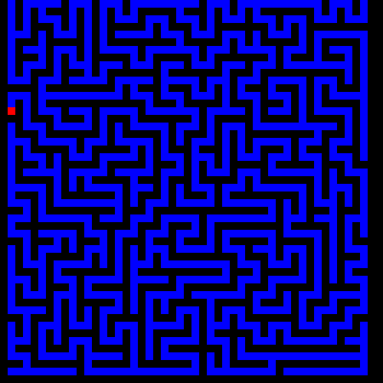

Рисунок Г.3 –Второй пример работы алгоритма

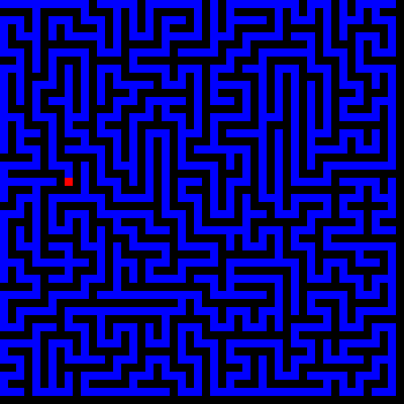

Рисунок Г.4 –Третий пример работы алгоритма



Рисунок Г.5 – Четвертый пример работы алгоритма

# ПРИЛОЖЕНИЕ Д

@media screen and (max-width: 1052px){  
 header{  
 position: static;  
 left: 0;  
 right: 0;  
 top: 0;  
 }  
 header{  
 padding: 4px 0;  
 justify-content: space-between;  
 }  
 .hvr{  
 visibility: visible;  
  
 }  
 header.hvr{  
 height: 100vh;  
 position: absolute;  
 background: rgba(120,121,255,0.51);  
 }  
 header.hvr > .menu{  
 visibility: visible;  
 display: flex;  
 }  
 header.hvr > .btn-menu{  
 transform: rotate(90deg);  
 transition: 1s;  
 }  
 header.hvr > .logo{  
 display: none;  
 }  
 .menu{  
 display: none;  
 flex-direction: column;  
 justify-content: space-around;  
 align-items: center;  
 width: 100vw;  
 visibility: hidden;  
  
 }  
 .btn-menu{  
 visibility: visible;  
 }  
 .menu >li{  
 width: 15em;  
 }  
 .menu > li > a:before{  
 /\**TODO: Random emoticons*\*/  
 content: "😀";  
 }  
 .menu >li>a:after{  
 content: "🥳";  
 }  
}

Рисунок Д.1 – Листинг медиа запроса для адаптивного отображения меню

function preventScroll(e){  
 e.preventDefault();  
 e.stopPropagation();  
  
 return false;  
}  
  
function open_menu() {  
 const x = ***document***.getElementsByTagName("header").item(0);  
 if (x.classList.contains("hvr")){  
 x.classList.remove("hvr");  
 x.removeEventListener('wheel', preventScroll);  
 } else {  
 x.classList.add("hvr");  
 x.addEventListener('wheel', preventScroll);  
 }  
}

Рисунок Д.2 – Листинг кода для отображения скрытого меню